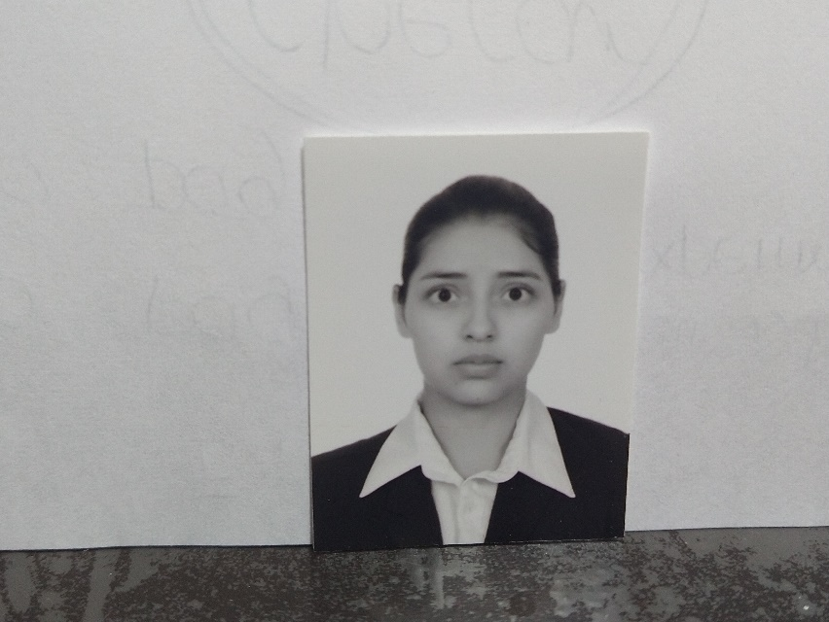
Datos personales
Dalila Luna Pérez
21 años
Prolongación de la Mitología 1356 Cd. Las Torres 2do sector
Saltillo, Coahuila
Tel: 8446685569
Email: dalilalunamm@gmail.com
Fecha de nacimiento: 17/Diciembre/1998
CURP: LUPD121798MCLNRL01

Estudios
2014 – 2016 Bachillerato
Escuela de bachilleres Dr. Mariano Narváez González T.V.
2016 – actualmente Licenciatura
Escuela Normal de Educación Preescolar

Idiomas Inglés: Intermedio – Avanzado
Español: Nativo
Programas Acreditación y certificación Word por Testing Program
Acreditación y certificación Power Point por Testing Program
Acreditación y certificación Excel por Testing Program

Información adicional
Taller de estrategias didácticas de educación física en preescolar 2016-2017
Participación en el programa de fomento a la lectura “Leer para la vida” 2017
Participación en el intercambio académico entre la normal de Naucalpan y la Escuela Normal de Educación Preescolar 2017
Taller de estrategias didácticas de educación física en preescolar 2017 - 2018
Participación en el en el intercambio académico entre la Escuela Normal Miguel F. Martínez y la Escuela Normal de Educación Preescolar 2018
Curso de formación de primeros respondientes en la atención inmediata de las urgencias médicas y el manejo inicial de lesiones 2018
Taller de estrategias didácticas de educación física en preescolar 2018 - 2019
Taller “Lenguaje de señas mexicanas (básico)” 2019
Taller “La mirada del docente hacia un aula diversificada” 2019

